2017 - 2018 EĞİTİM – ÖĞRETİM YILI 7. SINIF FEN BİLİMLERİ DERS PLÂNI
I.BÖLÜM
Dersin Adı: | Fen Bilimleri | 24. Hafta (12 – 16 Mart 2018)
Sınıf: | 7.Sınıf
Ünite No-Adı: | 4. Ünite: Aynalarda Yansıma ve Işığın Soğurulması
Konu: | Işığın Soğurulması
Önerilen Ders Saati: | 4 Saat
II.BÖLÜM
Öğrenci Kazanımları/Hedef ve Davranışlar: | 7.4.2.3. Gözlemleri sonucunda cisimlerin, siyah, beyaz ve renkli görünmesinin nedenini, ışığın yansıması ve soğrulmasıyla ilişkilendirir.  7.4.2.4. Güneş enerjisinin günlük yaşam ve teknolojideki yenilikçi uygulamalarına örnekler verir ve kaynakların etkili kullanımı bakımından Güneş enerjisinin önemini tartışır.
Ünite Kavramları ve Sembolleri:
Uygulanacak Yöntem ve Teknikler: | Anlatım, Soru Cevap, Rol Yapma, Grup Çalışması
Kullanılacak Araç – Gereçler: | Cisimlerin Rengini Değiştirelim etkinliği için;  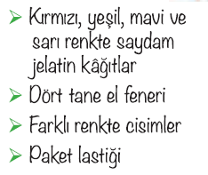  Beyaz Işık Hangi Renklerden Oluşur? etkinliği için;  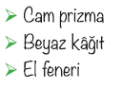
Açıklamalar: | Renk filtrelerine girilmez.
Yapılacak Etkinlikler: | Cisimlerin Rengini Değiştirelim (D.K. Sayfa: 180)  Beyaz Işık Hangi Renklerden Oluşur? (D.K. Sayfa: 178)
Özet: | 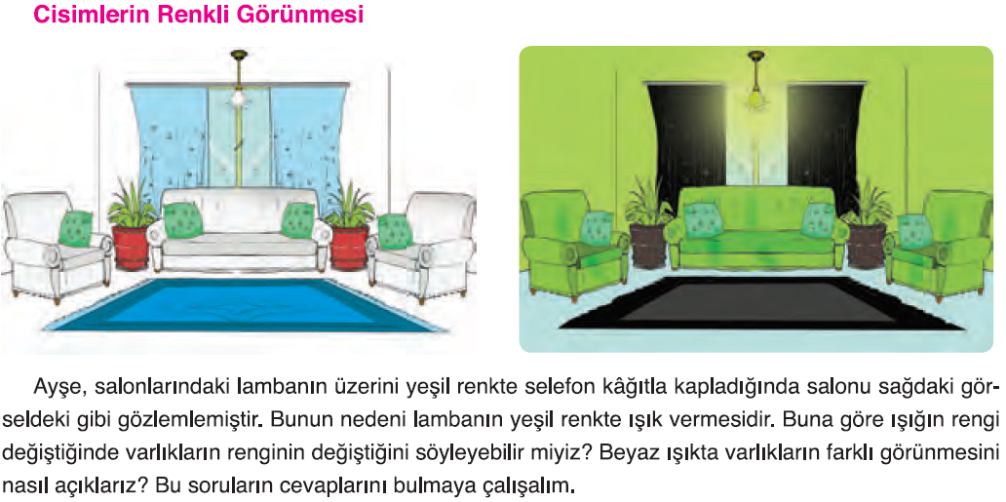  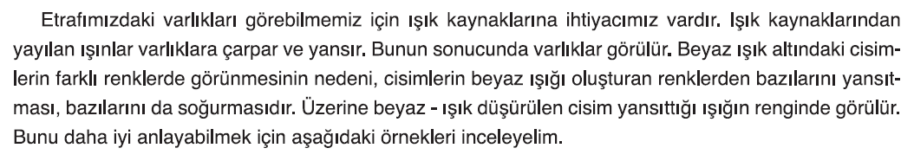  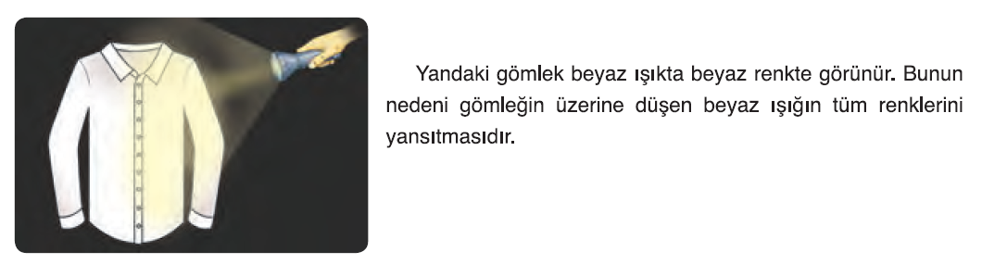  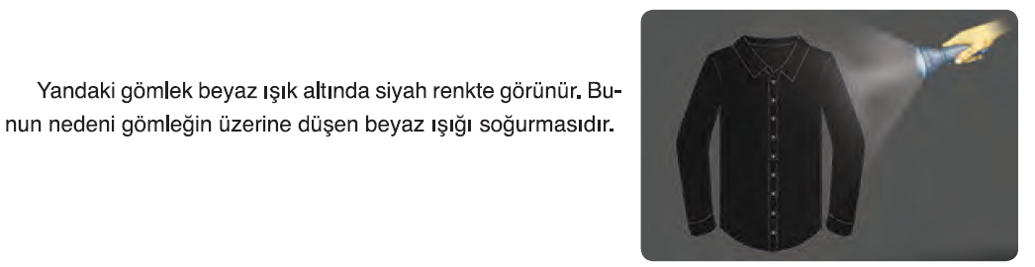  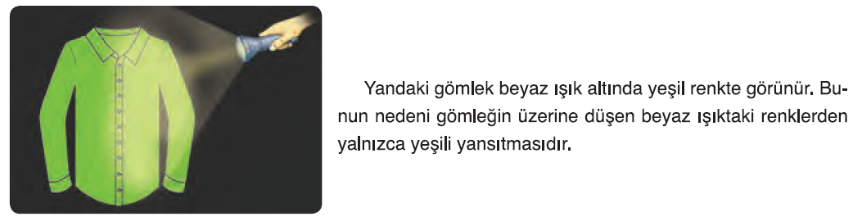  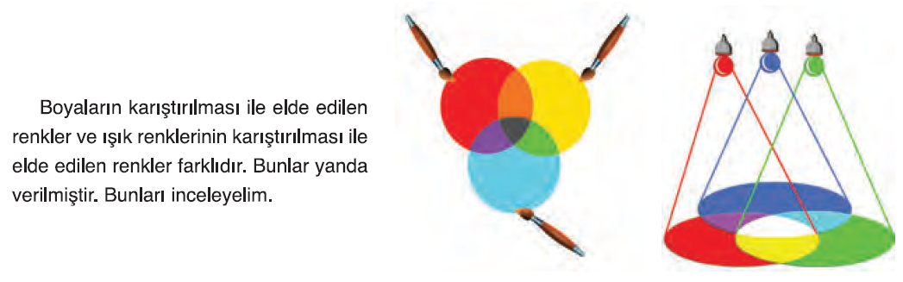  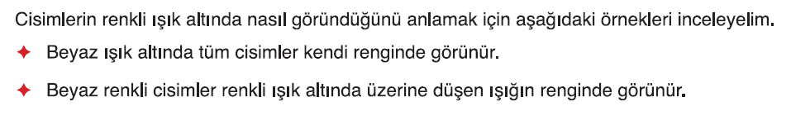  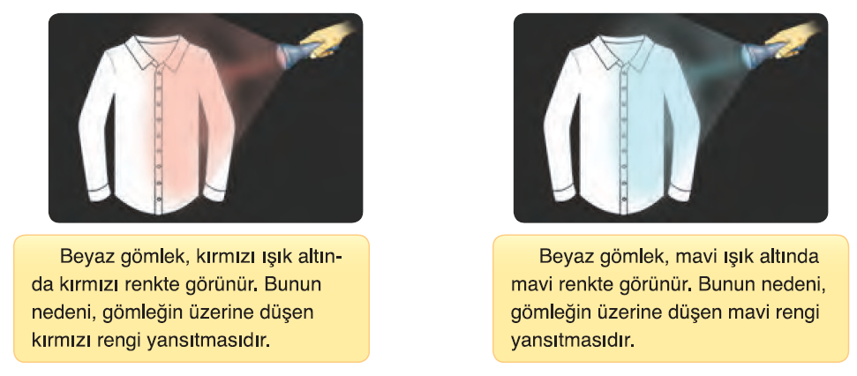  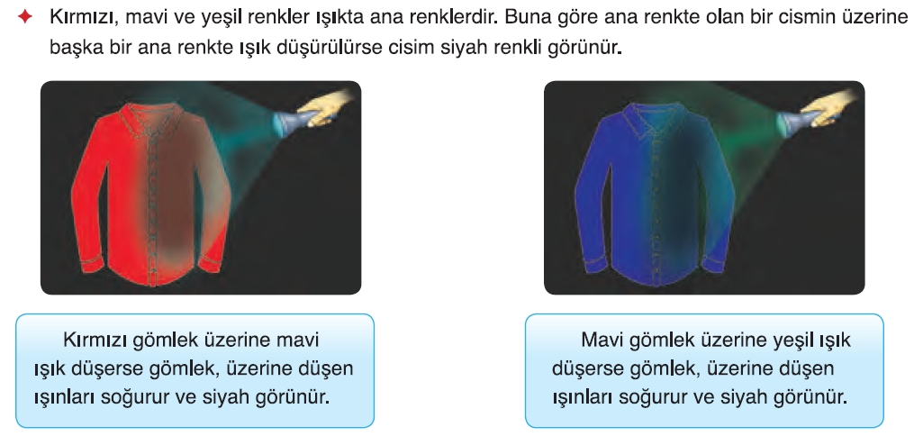  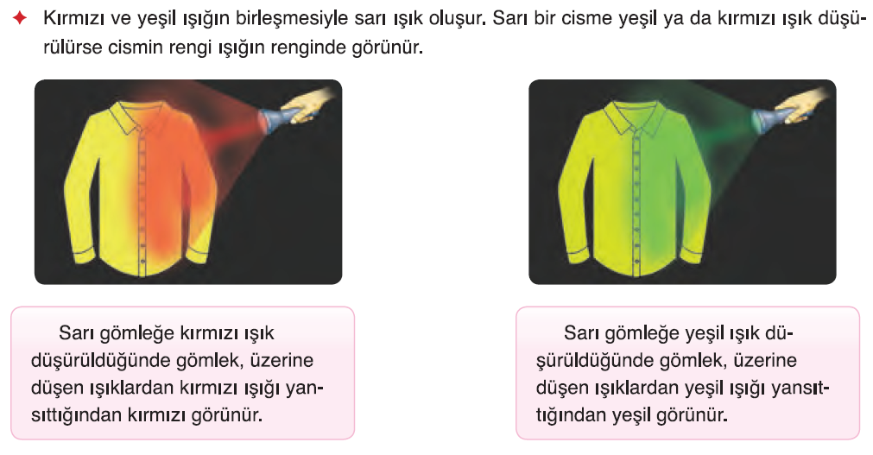  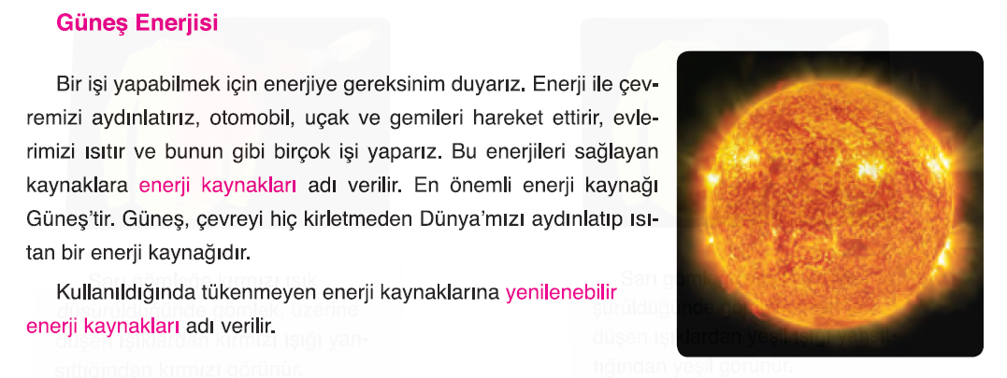
III.BÖLÜM
Ölçme ve Değerlendirme: | Hazırbulunuşluk testleri, gözlem, görüşme formları, yetenek testleri, İzleme / ünite testleri, uygulama etkinlikleri, otantik görevler, dereceli puanlama anahtarı, açık uçlu sorular, yapılandırılmış grid, tanılayıcı dallanmış ağaç, kelime ilişkilendirme, öz ve akran değerlendirme, grup değerlendirme, projeler, gözlem formları vb. tekniklerinde uygun olanları.  - Ders kitabı 183. Sayfadaki “ETKİNLİK” yaptırılır.  - Ders kitabı 184. Sayfadaki “KONU TESTİ-2” yaptırılır.  - Ders kitabı 186-187. Sayfadaki “ÜNİTE DEĞERLENDİRME” yaptırılır.  - Ders kitabı 188-189. Sayfadaki “ÜNİTE TESTİ” yaptırılır.
IV.BÖLÜM
Dersin Diğer Derslerle İlişkisi:
V.BÖLÜM
Planın Uygulanmasıyla İlgili Diğer Açıklamalar: | İstiklâl Marşı’nın Kabulü ve Mehmet Akif Ersoy’u Anma Günü  12 Mart
………………………………….. Uygundur
Fen Bilimleri Öğretmeni ………………………………………
Okul Müdürü
www.FenEhli.com

